**TÍTULO DO ARTIGO**

Nome

Universidade Paulista – UNIP

Rua Miguel Guidote, 405 - Egisto Ragazzo, Limeira - SP, 13480-290

Orientadores: Profº Me. Nome do Orientador, Prof° Me. Nome do Orientador

**Resumo**

Em parágrafo único, até 500 palavras..

Palavras-chave: Até 5 palavras, separadas por ponto e virgula.

**INTRODUÇÃO**

Texto... Texto... Texto... Texto... Texto... Texto... Texto... Texto... Texto... Texto... Texto... Texto... Texto... Texto... Texto... Texto... Texto... Texto... Texto... Texto... Texto... Texto... Texto... Texto... Texto... Texto... Texto... Texto... Texto... Texto... Texto... Texto... Texto.

Texto... Texto... Texto... Texto... Texto... Texto... Texto... Texto... Texto... Texto... Texto... Texto... Texto... Texto... Texto... Texto... Texto... Texto... Texto... Texto... Texto... Texto... Texto... Texto... Texto... Texto... Texto... Texto... Texto... Texto... Texto... Texto... Texto.

**2. PRIMEIRO NÍVEL**

Texto... Texto... Texto... Texto... Texto... Texto... Texto... Texto... Texto... Texto... Texto... Texto... Texto... Texto... Texto... Texto... Texto... Texto... Texto... Texto... Texto... Texto... Texto... Texto... Texto... Texto... Texto... Texto... Texto... Texto... Texto... Texto... Texto.

Texto... Texto... Texto... Texto... Texto... Texto... Texto... Texto... Texto... Texto... Texto... Texto... Texto... Texto... Texto... Texto... Texto... Texto... Texto... Texto... Texto... Texto... Texto... Texto... Texto... Texto... Texto... Texto... Texto... Texto... Texto... Texto... Texto.

**2.1 Segundo Nível**

Texto... Texto... Texto... Texto... Texto... Texto... Texto... Texto... Texto... Texto... Texto... Texto... Texto... Texto... Texto... Texto... Texto... Texto... Texto... Texto... Texto... Texto... Texto... Texto... Texto... Texto... Texto... Texto... Texto... Texto... Texto... Texto... Texto.

Figura 1: Configurando o JMeter.

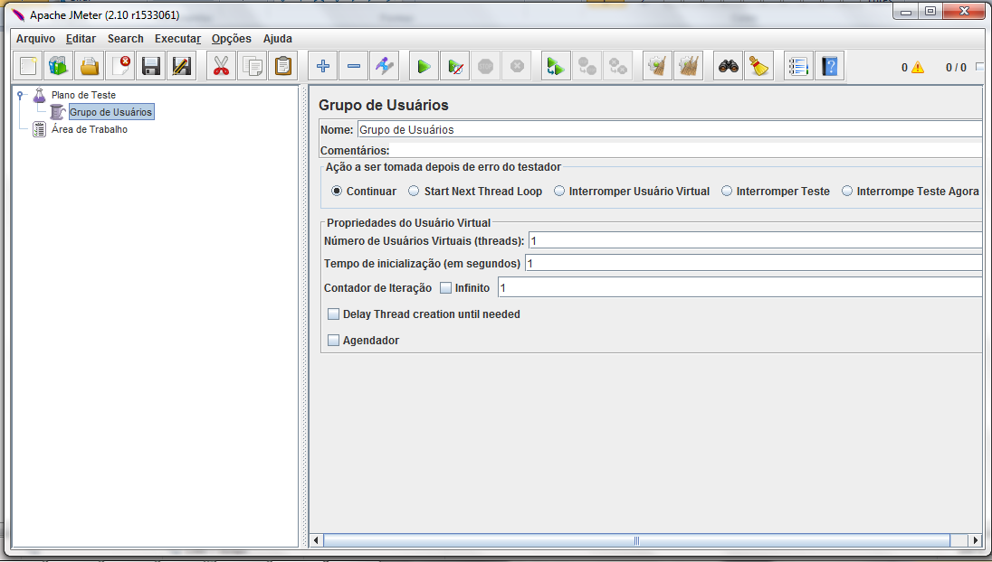

Fonte: o Autor.

Texto... Texto... Texto... Texto... Texto... Texto... Texto... Texto... Texto... Texto... Texto... Texto... Texto... Texto... Texto... Texto... Texto... Texto... Texto... Texto... Texto... Texto... Texto... Texto... Texto... Texto... Texto... Texto... Texto... Texto... Texto... Texto... Texto.

**2.1 Terceiro Nível**

Texto... Texto... Texto... Texto... Texto... Texto... Texto... Texto... Texto... Texto... Texto... Texto... Texto... Texto... Texto... Texto... Texto... Texto... Texto... Texto... Texto... Texto... Texto... Texto... Texto... Texto... Texto... Texto... Texto... Texto... Texto... Texto... Texto.

Tabela 1: Cliente.

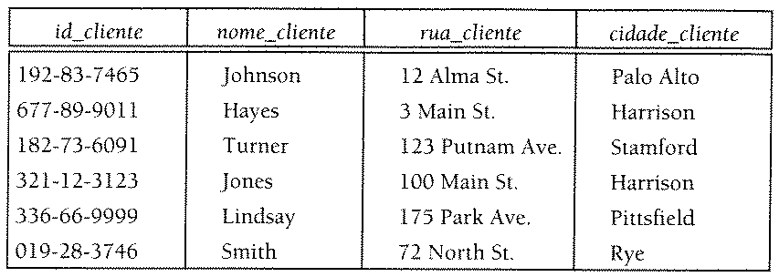

Fonte: SILBERSCHATZ (2010, P. 9).

Texto... Texto... Texto... Texto... Texto... Texto... Texto... Texto... Texto... Texto... Texto... Texto... Texto... Texto... Texto... Texto... Texto... Texto... Texto... Texto... Texto... Texto... Texto... Texto... Texto... Texto... Texto... Texto... Texto... Texto... Texto... Texto... Texto.

**CONCLUSÃO**

Texto... Texto... Texto... Texto... Texto... Texto... Texto... Texto... Texto... Texto... Texto... Texto... Texto... Texto... Texto... Texto... Texto... Texto... Texto... Texto... Texto... Texto... Texto... Texto... Texto... Texto... Texto... Texto... Texto... Texto... Texto... Texto... Texto.

Texto... Texto... Texto... Texto... Texto... Texto... Texto... Texto... Texto... Texto... Texto... Texto... Texto... Texto... Texto... Texto... Texto... Texto... Texto... Texto... Texto... Texto... Texto... Texto... Texto... Texto... Texto... Texto... Texto... Texto... Texto... Texto... Texto.

**Referências Bibliográficas**

BARBETTA, P. A.; BORNIA, A. C. R. **Estatística para cursos de engenharia e informática**. 3. ed. São Paulo: Atlas, 2010.

FAZENDA, Ivani C. A. **Integração e Interdisciplinaridade no Ensino Brasileiro: Efetividade ou Ideologia**. 5 ed., São Paulo: Loyola, 2002. Pág. 22.

HOHENWATER, M. Manual Oficial do GeoGebra. Disponível em:<https://app.geogebra.org/help/docupt_PT.pdf>. Acessado em 17 de Setembro de 2017.